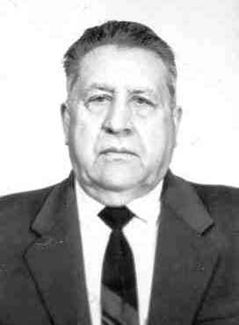

**Шапошников Михаил Федорович**

**Труженик тыла**

Родился 21 ноября 1929 года в селе Малая Семёновка Балашовского района. В школу пошел в 7лет.

Во время войны работал в колхозе им. Воро­шилова. Летом косили и согребали сено. Комбайнов было мало, хлеб убирали серпом, вязали снопы, сво­зили на ток и зимой молотили. От комбайнов зерно на лошадях отвозили на ток и на элеватор. Работали без отдыха. Зимой по снегу, а снега было много, собирали в поле подсолнечник и колоски. Однажды вызвал к себе председатель колхоза и председатель совета правления колхоза. Они держали в руках красный флаг. Посадили верхом на жеребца и отправили в поле, чтобы сказать людям о том, что кончилась война. В это время люди убирали пшени­цу. Когда увидели, что едет верховой с флагом, то бросились мне навстречу. Было много слез и крику, кто на радостях, кто с горя.

В 1946 году окончил семилетнюю школу. В 1946 - 1948 г.г. учился в ремесленном училище г. Балашова и одновременно на курсах шоферов. В 1948 г. после окончания учи­лища вернулся в колхоз и работал трактористом. В 1949 году был призван в армию на 3 года. После армии работал в районо инспектором по военно - физической подготовке. В 1955 г. избран I секретарем Ново-Покровского РК ВЛКСМ Балашовской области. С 1960г. работал управляющим совхоза "Александровский". В 1966 году получил свою первую медаль. Указом Президиума Верховного Совета СССР был награжден медалью "За трудо­вую доблесть". С 1968 по 1984 г.г. работа директором совхоза "Сталь". В 1973 году за безупречную работу награжден орденом "Трудового Красного Знамени" и Знаком "Побе­дитель социалистического соревнования 1973 года". С 1984 - 1991 г.г. работал замдиректора элеватора.

Награжден медалями:

1. Знак "Труженик тыла 1941 - 1945г.г.".
2. Юбилейные медали: "За доблестный труд" в ознаменование 100-летия со дня рож­дения В.И. Ленина.
3. "50 лет Победы в Великой Отечественной Войне 1941 - 1945г.г."
4. "За Доблестный труд в Великой Отечественной Войне 1941 - 1945г.г"
5. "60 лет Победы в Великой Отечественной Войне 1941 - 1945г.г."

Умер 3 июня 2005 года.

